序号：18

中南民族大学管理学院

学生实验报告

实验课程 IT项目管理

学生姓名 陈俊豪

学生学号 202221074054

学生年级 2022

学生专业 信息管理与信息系统

实验地点 16栋221

指导老师 杜文华

2024学年至2025学年 第一学期

**实验序号：实验一**

实验名称：项目范围管理

实验时间：9月20日

**一、实验目的**

1．了解项目范围管理的技术和方法；

2．学习如何建立 MS Project 项目管理文件；

3．学习如何建立并录入工作分解结构（WBS）；

4．学习如何以截图方式将文件保存至 Word 文档中。

**二、实验内容及要求**

1．创建一个新文件

打开 MS Project 文件，点击视图栏的“甘特图”，以“项目跟踪数据库-范围管理”的名称保存文件（默认文件名为“项目 1”）。

2．创建工作分解结构（WBS）

将表 1-1 中所列 30 项任务按顺序输入数据区中（可直接将“实验基本数据”Excel 文件中的任务名称复制到“范围管理”Project 文件的“任务名称”列中）。3．创建摘要内容

将表 1 中的任务 2（启动任务）、任务 9（编制任务计划）、任务 17（执行计划）、任务 21（控制任务）和任务 26（结束任务）创建成摘要任务，其中，任务 1（项目启动）和任务 30（项目结束）为 1 级任务。4．显示 WBS 的任务编号勾选“格式-显示/隐藏”， 即可自动显示“项目摘要任务”（0 行），以及WBS 摘要任务、子任务、工作包的编号。

**三、实验步骤截图**

1．创建一个新文件2．创建工作分解结构（WBS）3．创建摘要内容

**四、实验结果分析**：

**思考题：**

1.摘要任务与子任务之间是什么关系？

答：

2.摘要任务与子任务的编号之间是什么关系？

答：

3.摘要任务与子任务在甘特图上是如何显示的？

答：

教师评阅：

|  |  |  |  |  |  |
| --- | --- | --- | --- | --- | --- |
| 序号 | 项目 |  | |  |  |
| 1 | 实验态度 | 认真（ ） | | 较认真（ ） | 不认真（ ） |
| 2 | 实验目的 | 明确（ ） | | 较明确（ ） | 不明确（ ） |
| 3 | 实验内容 | 完整（ ） | | 较完整（ ） | 不完整（ ） |
| 4 | 实验步骤 | 清晰（ ） | | 较清晰（ ） | 混乱（ ） |
| 5 | 实验结果 | 正确（ ） | | 基本正确（ ） | 错误（ ） |
| 6 | 实验结果分析 | 充分（ ） | | 较充分（ ） | 无或不充分（ ） |
| 7 | 其它 |  | | | |
| 实验成绩 | | | | |  |
| 评阅教师（签字、日期） | | |  | | |

**实验序号：实验二**

实验名称：项目时间管理（一）

实验时间：9月27日

**一、实验目的**

1．了解项目时间管理的技术和方法；

2．学习创建任务工期和任务的依赖关系；

3．了解甘特图的生成原理。**二、实验内容及要求**

1．输入任务工期

调出“项目跟踪数据库-范围管理”文档，将其另存为“项目跟踪数据库-时间管理-1”文档，作为本次实验的基础文档。

2．设置周期性任务（循环任务）

3．设置任务依赖关系

4．项目进度管理计划（1）——WBS 和甘特图

**三、实验步骤截图**

1．输入任务工期

2．设置周期性任务（循环任务）

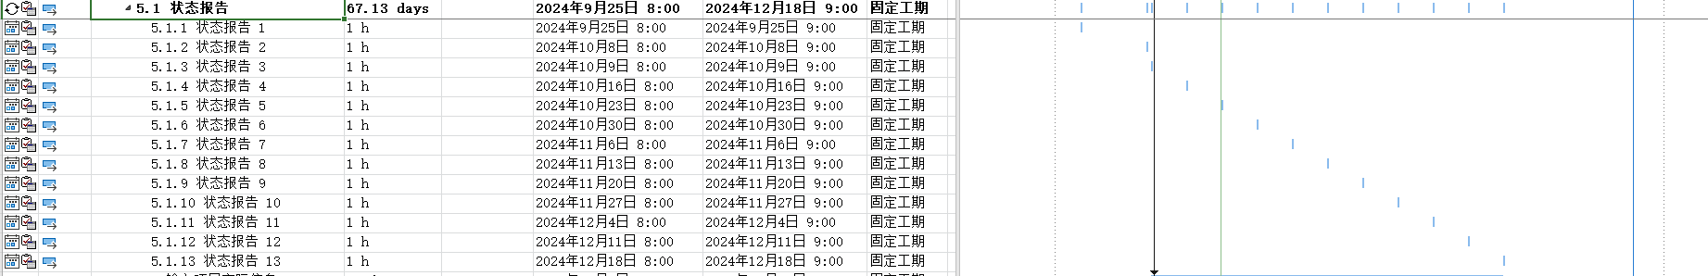

3．设置任务依赖关系

4．项目进度管理计划（1）——WBS 和甘特图

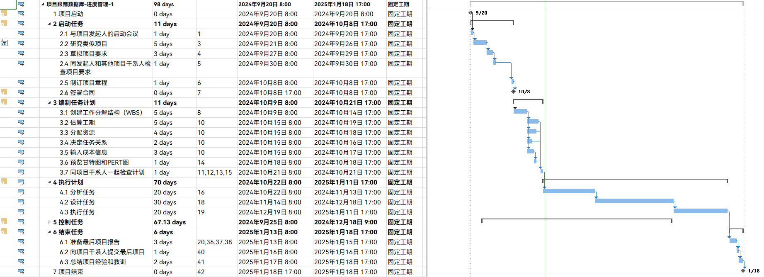

**四、实验结果分析：**

**思考题：**

1. 摘要任务的工期是如何确定的？

答：

1. 里程碑任务如何设置？

答：

1. 设置完周期性任务后，为什么要删除原来的周期性任务？

答：

1. 如何删除一项任务？

答：

1. 你所计划的项目总工期是多少天？

答：

1. 项目开始时间和完成时间各为哪一天？

答：

教师评阅：

|  |  |  |  |  |  |
| --- | --- | --- | --- | --- | --- |
| 序号 | 项目 |  | |  |  |
| 1 | 实验态度 | 认真（ ） | | 较认真（ ） | 不认真（ ） |
| 2 | 实验目的 | 明确（ ） | | 较明确（ ） | 不明确（ ） |
| 3 | 实验内容 | 完整（ ） | | 较完整（ ） | 不完整（ ） |
| 4 | 实验步骤 | 清晰（ ） | | 较清晰（ ） | 混乱（ ） |
| 5 | 实验结果 | 正确（ ） | | 基本正确（ ） | 错误（ ） |
| 6 | 实验结果分析 | 充分（ ） | | 较充分（ ） | 无或不充分（ ） |
| 7 | 其它 |  | | | |
| 实验成绩 | | | | |  |
| 评阅教师（签字、日期） | | |  | | |

**实验序号：实验三**

实验名称：项目时间管理（二）

实验时间：10月4日

**一、实验目的**

1．学习如何改变任务依赖关系；

2．学习如何利用甘特图和 PERT 图进行关键路径分析，并显示关键任务报告；

3．学习如何利用项目日程信息来分析各项任务的最早、最晚开始和完成时间、总时差、可用时差。**二、实验内容及要求**

1．改变任务依赖关系

软件默认的任务依赖关系是完成-开始（FS），若为其它依赖关系，需要重新设置。

2．创建超前或滞后时间依赖关系

将“任务 19 设计任务”设置为超前 10%，将“任务 20 执行任务”设置为超前 3 天。

3．调整甘特图的时间范围

调整时间范围，直到在一个屏幕上看到整个甘特图

4．设置关键路径

（1）将甘特图上的关键任务设置为红色

（2）将数据录入区中的关键任务设置为蓝色验步骤

5．项目进度管理计划（2）——关键路径

6．前导式网络图及版式

（1）调出网络图：点击“视图-任务视图-网络图”，或直接点击视图栏的“网络图”；

（2）调整版式：点击“格式-格式-版式”，出现“版式”对话框如图 3-4，通过设置方框排列方式、链接样式、显示分页符等项目，或在“放置方式”栏选择“允许手动调整方框位置”来调整网络图的版式，尽量使整个网络图能在一、两页之内放得下。另外，“显示摘要任务”可选可不选。

7．项目进度管理计划（2）——日程表

8．显示关键任务/里程碑报表

**三、实验步骤截图**

1．改变任务依赖关系

2．创建超前或滞后时间依赖关系



3．调整甘特图的时间范围

4．设置关键路径

5．项目进度管理计划（2）——关键路径

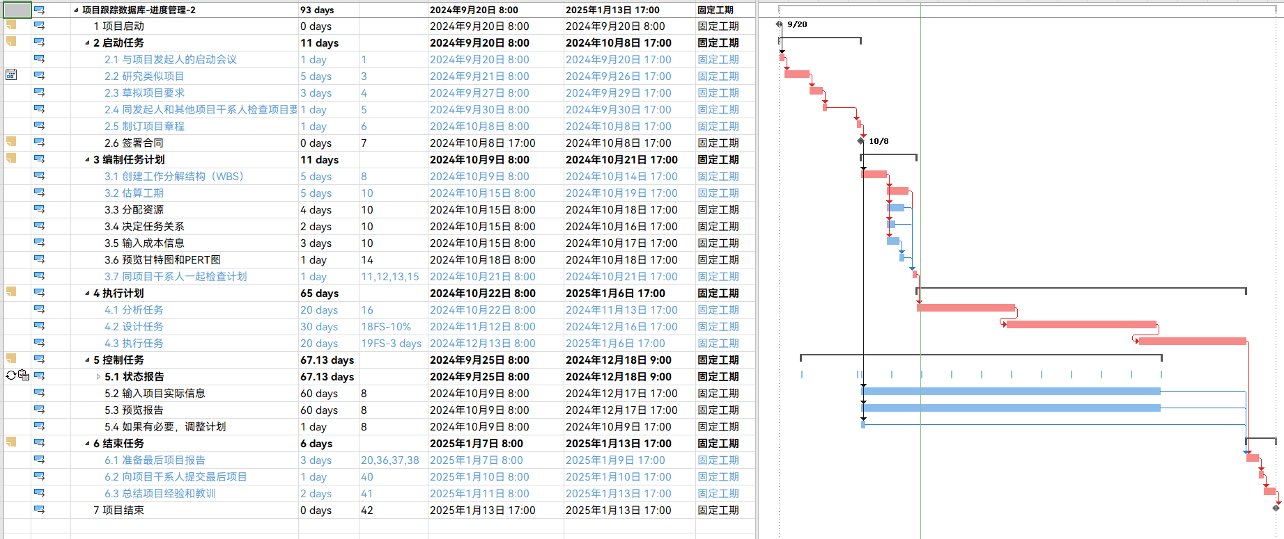

6．前导式网络图及版式

7．项目进度管理计划（2）——日程表

8．显示关键任务/里程碑报表

**四、实验结果分析：**

**思考题：**

1.设置超前或滞后时间后，项目总工期会改变吗？如何变？

答：

2.如何将项目网络图（PDM）调整在一个完整的页面中？

答：

3项目网络图中，哪些任务有总时差和自由时差？时差带给项目经理的意义何在？

答：

教师评阅：

|  |  |  |  |  |  |
| --- | --- | --- | --- | --- | --- |
| 序号 | 项目 |  | |  |  |
| 1 | 实验态度 | 认真（ ） | | 较认真（ ） | 不认真（ ） |
| 2 | 实验目的 | 明确（ ） | | 较明确（ ） | 不明确（ ） |
| 3 | 实验内容 | 完整（ ） | | 较完整（ ） | 不完整（ ） |
| 4 | 实验步骤 | 清晰（ ） | | 较清晰（ ） | 混乱（ ） |
| 5 | 实验结果 | 正确（ ） | | 基本正确（ ） | 错误（ ） |
| 6 | 实验结果分析 | 充分（ ） | | 较充分（ ） | 无或不充分（ ） |
| 7 | 其它 |  | | | |
| 实验成绩 | | | | |  |
| 评阅教师（签字、日期） | | |  | | |

**实验序号：实验四**

实验名称：项目成本管理（一）

实验时间：10月11日

**一、实验目的：**

1．了解项目成本管理的手段和方法；

2．学习如何往“资源工作表”中录入资源数据；

3．学习如何调整成本信息，如何给任务分配资源；

4．学习根据成本信息表进行成本分析，学习如何提供各种成本报表。

**二、实验内容及要求：**

1．在“资源工作表”中录入资源数据

调出“项目跟踪数据库-时间管理-2”文档，将其另存为“项目跟踪数据库-成本管理-1”文档，作为本次实验的基础文档。

点击视图栏的“资源工作表”，或点击“视图-资源视图-资源工作表”，将表 4-1 中的人力资源数据输入表中。 2．调整成本信息——增加工资

从 2023 年 5 月 6 日起给项目经理增长 10%的工资。

3．调整成本信息——设置兼职工作时间

将实习生的项目工作时间设置为 50%。

4．按表 4-2 的要求给项目中每项任务分配资源

5．项目成本管理计划（基于任务维）

将全部资源信息输入完成后，得到基于任务维的项目成本管理计划。

三、实验步骤截图：

1．在“资源工作表”中录入资源数据

2．调整成本信息——增加工资

3．调整成本信息——设置兼职工作时间

4．按表 4-2 的要求给项目中每项任务分配资源

5．项目成本管理计划（基于任务维）

**四、实验结果分析**

**思考题：**

1. 如何调整成本信息（增加工资、降低工资、设置兼职工作成本信息）？

答：如何给任务设置固定工期？

答：

1. 该项目的总成本为多少？

答：

如何查看成本报告？预算报告、现金流量报告各自有什么特点？

答：

教师评阅：

|  |  |  |  |  |  |
| --- | --- | --- | --- | --- | --- |
| 序号 | 项目 |  | |  |  |
| 1 | 实验态度 | 认真（ ） | | 较认真（ ） | 不认真（ ） |
| 2 | 实验目的 | 明确（ ） | | 较明确（ ） | 不明确（ ） |
| 3 | 实验内容 | 完整（ ） | | 较完整（ ） | 不完整（ ） |
| 4 | 实验步骤 | 清晰（ ） | | 较清晰（ ） | 混乱（ ） |
| 5 | 实验结果 | 正确（ ） | | 基本正确（ ） | 错误（ ） |
| 6 | 实验结果分析 | 充分（ ） | | 较充分（ ） | 无或不充分（ ） |
| 7 | 其它 |  | | | |
| 实验成绩 | | | | |  |
| 评阅教师（签字、日期） | | |  | | |

**实验序号：实验五**

实验名称：项目成本管理（二）

实验时间：10月18日

**一、实验目的：**

1．学习如何建立基准计划，录入实际成本与时间；

2．学习利用基准计划与实际信息进行挣值分析。

**二、实验内容及要求：**

1．建立基准计划

前面所建立的范围、时间、成本项目管理文档均为项目开始运作前的计划文档。制定完计划后需要建立基准，即设置基准计划，并保存一份独立的基准计划备份（只有基准计划数据，没有实际数据），其目的是为今后与项目实施过程中实际的运作信息（工期、成本等）加以比较。

2．录入实际成本与时间

随着项目的进行，跟踪各项任务的信息，将实际成本与时间信息输入经过保存基准计划的文件中，一可以与基准比较，二可以据此调整尚未实施的任务计划信息。

将“项目跟踪数据库-基准计划”文件另存为“项目跟踪数据库-成本管理-2”，作为本次实验的基础文档。

假定：任务 1、2.1 按计划工期完成，任务 2.2 少用了 1 天，任务 2.3 多用了 3 天，任务 2.4、2.5 按计划工期完成，任务 2.8 拖延了 2 天，要求输入实际信息。

3．挣值分析

项目的基准计划与实际信息都录入完毕后，可以浏览挣值信息。

**三、实验步骤截图**

**四、实验结果分析**

**思考题：**

1. 在甘特图中，已完成的任务有哪些标记？

答：

1. 在跟踪甘特图中，已完成的任务有哪些标记？

答：“

1. 通过浏览挣值信息，你发现了哪些对成本管理有用的信息？

答：

教师评阅：

|  |  |  |  |  |  |
| --- | --- | --- | --- | --- | --- |
| 序号 | 项目 |  | |  |  |
| 1 | 实验态度 | 认真（ ） | | 较认真（ ） | 不认真（ ） |
| 2 | 实验目的 | 明确（ ） | | 较明确（ ） | 不明确（ ） |
| 3 | 实验内容 | 完整（ ） | | 较完整（ ） | 不完整（ ） |
| 4 | 实验步骤 | 清晰（ ） | | 较清晰（ ） | 混乱（ ） |
| 5 | 实验结果 | 正确（ ） | | 基本正确（ ） | 错误（ ） |
| 6 | 实验结果分析 | 充分（ ） | | 较充分（ ） | 无或不充分（ ） |
| 7 | 其它 |  | | | |
| 实验成绩 | | | | |  |
| 评阅教师（签字、日期） | | |  | | |

**实验序号：实验六**

实验名称：项目人力资源管理

实验时间：10月25日

**一、实验目的：**

1．学习如何创建新的项目日历；

2．学习运用资源图表评价资源被过度分配的情况；

3．学习如何进行资源调配；

**二、实验内容及要求：**

1．创建资源日历

2．浏览“资源图表”

3．资源调配

4. 清除调配

5．在“调配甘特图”上查看调配情况

**三、实验步骤截图**

**四、实验结果分析**

**思考题：**

1．造成实习生和数据库分析员被过度分配的原因是什么？如何消除？

答：

2．进行资源调配后，原先的过度分配消失，但任务和项目总工期会发生怎样的变化？项目经理如何对待工期变化。

答：

教师评阅：

|  |  |  |  |  |  |
| --- | --- | --- | --- | --- | --- |
| 序号 | 项目 |  | |  |  |
| 1 | 实验态度 | 认真（ ） | | 较认真（ ） | 不认真（ ） |
| 2 | 实验目的 | 明确（ ） | | 较明确（ ） | 不明确（ ） |
| 3 | 实验内容 | 完整（ ） | | 较完整（ ） | 不完整（ ） |
| 4 | 实验步骤 | 清晰（ ） | | 较清晰（ ） | 混乱（ ） |
| 5 | 实验结果 | 正确（ ） | | 基本正确（ ） | 错误（ ） |
| 6 | 实验结果分析 | 充分（ ） | | 较充分（ ） | 无或不充分（ ） |
| 7 | 其它 |  | | | |
| 实验成绩 | | | | |  |
| 评阅教师（签字、日期） | | |  | | |

实验序号：实验七

实验名称：项目沟通管理

实验时间： 11月1日

**一、实验目的：**

1．学习如何为任务添加注释；

2．学习如何将 Project 文件保存为 Excel 文件。**二、实验内容及要求：**

1．为任务添加备注

2．将文件保存为“Excel 工作簿”文档

**三、实验步骤截图**

**四、实验结果分析**

**思考题**

在进行沟通管理时，导出Excel文档的任务数据将会起到哪些作用？

答：

教师评阅：

|  |  |  |  |  |  |
| --- | --- | --- | --- | --- | --- |
| 序号 | 项目 |  | |  |  |
| 1 | 实验态度 | 认真（ ） | | 较认真（ ） | 不认真（ ） |
| 2 | 实验目的 | 明确（ ） | | 较明确（ ） | 不明确（ ） |
| 3 | 实验内容 | 完整（ ） | | 较完整（ ） | 不完整（ ） |
| 4 | 实验步骤 | 清晰（ ） | | 较清晰（ ） | 混乱（ ） |
| 5 | 实验结果 | 正确（ ） | | 基本正确（ ） | 错误（ ） |
| 6 | 实验结果分析 | 充分（ ） | | 较充分（ ） | 无或不充分（ ） |
| 7 | 其它 |  | | | |
| 实验成绩 | | | | |  |
| 评阅教师（签字、日期） | | |  | | |